

**GUÍA RÁPIDA DEL SISTEMA DE CONTROL DE SEGUIMIENTO DE AUDITORIAS (SICSA)  
MÓDULO “CATÁLOGOS”**

**ESTATUS RESULTADOS**



**2022-2023**

**V.1.0**

**Índice**

**Contenido**

Objetivo 3

Alcance 3

Usuario 3

ESTATUS RESULTADOS 4

Administración de Catálogos 5

**Información General**

El documento muestra una guía rápida del proceso de Gestión de Recursos del Estado, el cual tiene como objetivo administrar todos los recursos que se reciben en la Secretaría de Finanzas y Tesorería General del Estado de Nuevo León, para la optimización de los procesos de las áreas correspondientes.

**Descripción del documento**

# Objetivo

Lograr que, los usuarios de la Secretaría de Finanzas y Tesorería General del Estado de Nuevo León puedan consultar los pasos a seguir para el registro y control de las auditorias, así como el seguimiento correspondiente, para su asignación al área que vaya a continuar la atención hasta concluir con el reporte de resultados.

# Alcance

El alcance de la presente Plataforma de Control de Seguimiento de Auditorias es el cumplir con los requerimientos de acuerdo a los procesos del área de Auditorias realice en el procesamiento de la información que le compete de acuerdo al flujo indicado en sus diagramas de proceso

# Usuario

Usuarios con perfil ANALISTA del área de Auditorias de la Secretaria de Finanzas y Tesorería General del Estado

**Estatus Resultados**

# ESTATUS RESULTADOS

# Administración de Catálogos



**Presionaremos el siguiente botón para mostrar el menú principal**

**Seleccionar la opción Catálogos la cual desplegará un submenú**

**De las opciones del submenú elegiremos el catálogo deseado**



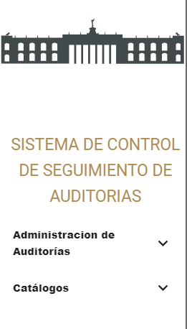

**La ventana principal muestra el módulo de “Estatus Resultados” un catálogo necesario para crear los estatus de los resultados de las auditorías, para agregar un nuevo estatus a la lista se utiliza el botón “Agregar”**

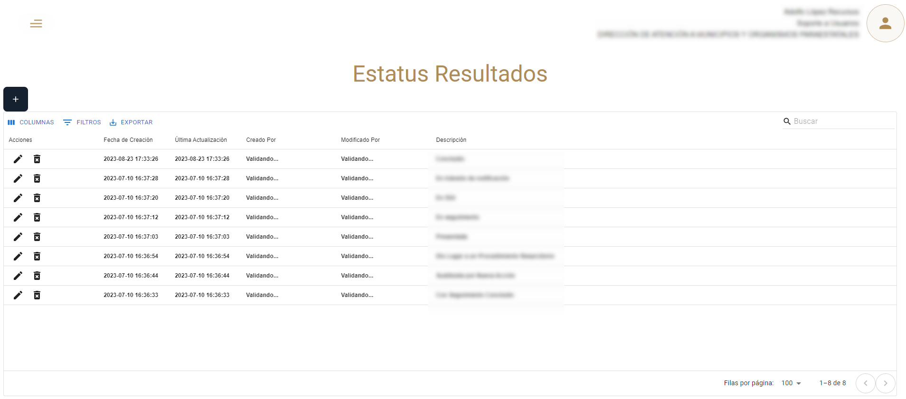

**Agregue el nuevo estatus del resultado de la auditoria, al finalizar pulse “Agregar”**

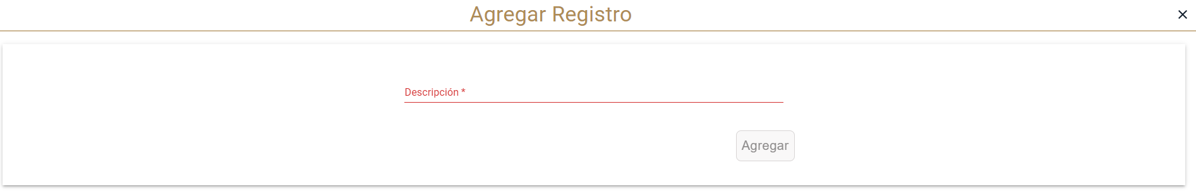

**Para editar el registro pulse el botón “Editar”**



**Realice el cambio y después pulse “Editar”**



**Para eliminar el registro pulse el botón “Eliminar”**

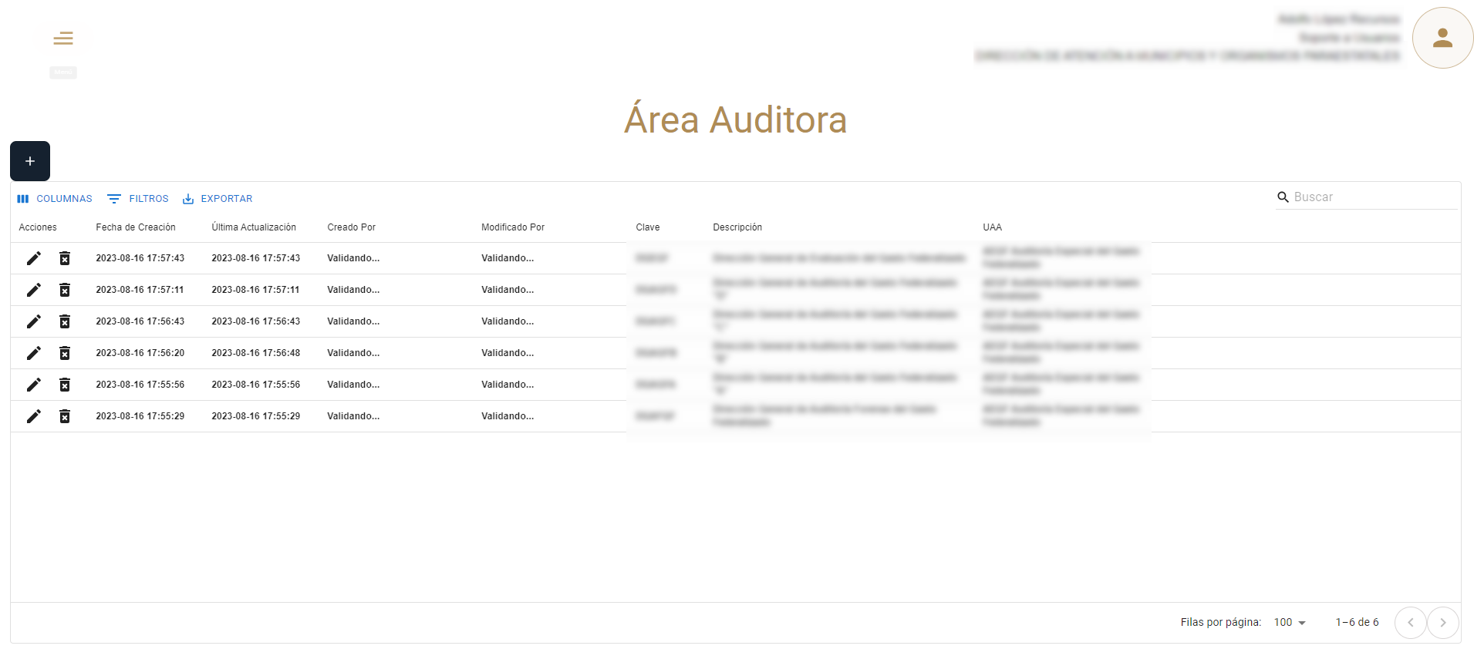

v